




หน่วยการเรียนรู้ที่ 1 การใช้เหตุผลแก้ปัญหา
แผนการจัดการเรียนรู้ที่ 4
เรื่อง เกมการแก้ปัญหา

ชั้นประถมศึกษาปีที่ 5 เวลาเรียน 1 ชั่วโมง


มาตรฐานการเรียนรู้และตัวชี้วัด

มาตรฐานการเรียนรู้
มาตรฐาน ว 4.2 เข้าใจและใช้แนวคิดเชิงคำนวณในการแก้ปัญหาที่พบในชีวิตจริงอย่างเป็นขั้นตอน
และเป็นระบบ ใช้เทคโนโลยีสารสนเทศและการสื่อสารในการเรียนรู้ การทำงาน
และการแก้ปัญหาได้อย่างมีประสิทธิภาพ รู้เท่าทัน และมีจริยธรรม
ตัวชี้วัด
ว 4.2 ป.5/1 ใช้เหตุผลเชิงตรรกะในการแก้ปัญหา การอธิบายการทำงาน การคาดการณ์ผลลัพธ์
จากปัญหาอย่างง่าย


จุดประสงค์การเรียนรู้
1. อธิบายเกี่ยวกับวิธีการแก้ปัญหา (K)
2. ออกแบบเกมซูโดะกุ แล้วนำไปแลกเปลี่ยนเล่นเกมการแก้ปัญหาจากเกมซูโดะกุกับกลุ่มอื่น (P)
3. มีความกระตือรือร้นในการปฏิบัติกิจกรรมการเรียนรู้ (A)

สาระการเรียนรู้

การฝึกการแก้ปัญหาเป็นอีกวิธีการหนึ่งที่ใช้ฝึกการคิดอย่างเป็นระบบได้เป็นอย่างดี
แต่เราอาจยังไม่ต้องแก้ปัญหาจริง เพียงแค่ฝึกจากเกมที่มีอยู่ก็ได้ ซึ่งมีทั้งเกมในลักษณะของสื่อต่าง ๆ
หรือเกมคอมพิวเตอร์


สมรรถนะสำคัญของผู้เรียน

1. ความสามารถในการสื่อสาร
2. ความสามารถในการคิด
3. ความสามารถในการแก้ปัญหา


คุณลักษณะอันพึงประสงค์

1. ใฝ่เรียนรู้
2. มุ่งมั่นในการทำงาน

คำถามสำคัญ

นอกจากเกมซูโดะกุแบบ 4  4 และ 6  6 นักเรียนสามารถเพิ่มระดับความยากของเกมเป็นแบบใด
ได้บ้าง


การจัดกิจกรรมการเรียนรู้

ขั้นสังเกต รวบรวมข้อมูล (Gathering)
• • • • • • • • • • • • • • • • •

1. นักเรียนร่วมกันสนทนาเกี่ยวกับเกมการแก้ปัญหาที่นักเรียนรู้จัก โดยเขียนบันทึกคำตอบ
ของนักเรียนเป็นแผนภาพความคิดบนกระดาน ดังตัวอย่าง
เกม XO

เกมซูโดะกุ

เกมย้ายก้านไม้ขีด

เกมการแก้ปัญหา

เกมจับผิดภาพ
เกมเขาวงกต

เกมจิกซอว์

2. ตัวแทนนักเรียน 2-3 คน ออกมาเล่าประสบการณ์เกี่ยวกับการเล่นเกมการแก้ปัญหา
ให้เพื่อน ๆ ฟัง หน้าชั้นเรียน
3. นักเรียนร่วมกันศึกษาค้นคว้าข้อมูลเกี่ยวกับเกมการแก้ปัญหา จากแหล่งการเรียนรู้ต่าง ๆ
อย่างหลากหลาย เช่น การสอบถามจากครูหรือผู้ปกครอง และห้องสมุด


ขั้นคิดวิเคราะห์และสรุปความรู้ (Processing) (Gathering)
• • • • • • • • • • • • • • • • • • • •

4. นักเรียนแบ่งกลุ่ม กลุ่มละเท่า ๆ กัน จากนั้นแต่ละกลุ่มร่วมกันวิเคราะห์ภาพก้านไม้ขีดไฟ
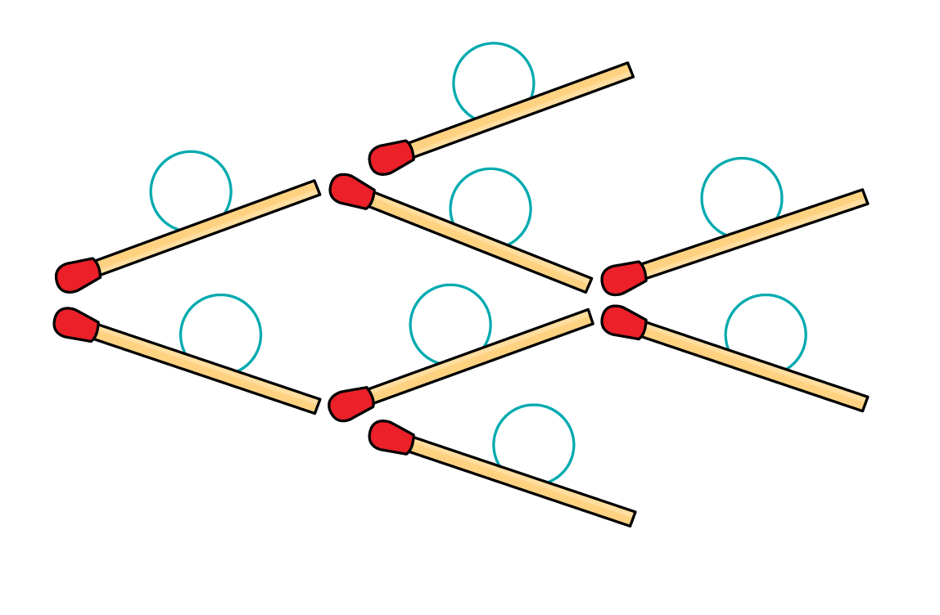
ที่เรียงต่อกันเป็นภาพปลาบนกระดาน โดยตอบคำถาม ดังนี้
B
A
D
H

C
E
F

G

• หากต้องการให้ปลาหันหัวมาทางด้านขวามือจะต้องขยับก้านไม้ขีดไฟกี่ก้าน
และต้องขยับก้านใดบ้าง
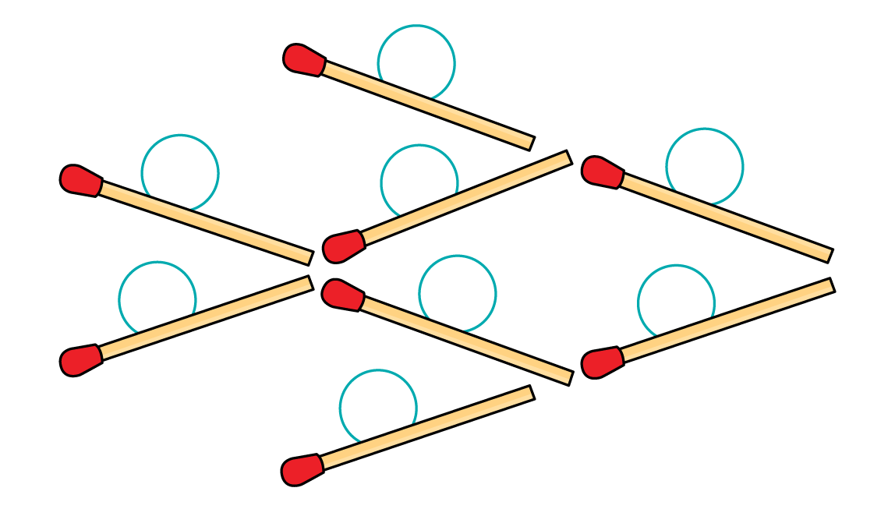
(ตัวอย่างคำตอบ ต้องขยับก้านไม้ขีดไฟ 3 ก้าน คือ ก้าน A B และ H ปลาจะหันหัวไปทางขวามือ ดังภาพ
D
F
E
C

G
H
A
)
B

5. นักเรียนร่วมกันอภิปรายเกี่ยวกับเกมซูโดะกุ แล้วตอบคำถาม ดังนี้
• เกมซูโดะกุเป็นเกมอะไร
(ตัวอย่างคำตอบ เกมซูโดะกุเป็นเกมแก้ปัญหาเกี่ยวกับตัวเลข โดยผู้เล่นจะต้องเติมตัวเลขลงไปในตารางที่กำหนด ซึ่งมีตัวเลขที่เขียนไว้เบื้องต้นแล้ว)

6. นักเรียนร่วมกันสังเกตและวิเคราะห์เกมซูโดะกุบนกระดาน แล้วตอบคำถาม ดังนี้
ภาพที่ 1

 | 2
1 |  |  | 3
2 |  |  | 4
 |  | 3
3 | 2 | 4 | 1
1 | 4 | 2 | 3
2 | 3 | 1 | 4
4 | 1 | 3 | 2
• จากภาพเป็นเกมซูโดะกุแบบใด
(ตัวอย่างคำตอบ แบบ 4  4)
• เกมซูโดะกุแบบ 4  4 มีลักษณะอย่างไร
(ตัวอย่างคำตอบ จะเป็นตารางสี่เหลี่ยม โดยแบ่งเป็นแนวนอน 4 ช่อง และแนวตั้ง 4 ช่อง โดยต้องเติมตัวเลข 1 ถึง 4 ลงไปให้แนวนอนทุกแถวและแนวตั้งทุกแถว โดยต้องมีเลข 1 ถึง 4 ไม่ซํ้ากัน)
ภาพที่ 2

6 |  | 3
 |  |  |  | 3 | 5
 | 6 |  |  |  | 1
 | 3 |  | 2
 |  |  |  | 4
3 |  | 4 |  | 2
6 | 5 | 3 | 4 | 1 | 2
2 | 4 | 1 | 6 | 3 | 5
4 | 6 | 2 | 3 | 5 | 1
1 | 3 | 5 | 2 | 6 | 4
5 | 2 | 6 | 1 | 4 | 3
3 | 1 | 4 | 5 | 2 | 6
• จากภาพเป็นเกมซูโดะกุแบบใด
(ตัวอย่างคำตอบ แบบ 6  6)
• เกมซูโดะกุแบบ 6  6 มีลักษณะอย่างไร
(ตัวอย่างคำตอบ เกมซูโดะกุแบบ 6  6 จะต้องเติมเลข 1 ถึง 6 ลงในช่องว่าง โดยตัวเลขใน
แต่ละแถวและแต่ละหลักจะต้องไม่ซํ้ากันของทุกแถวในแนวนอนและแนวตั้ง และทุกตารางย่อยขนาด 3  3 ต้องมีตัวเลข 1 ถึง 6 ไม่ซํ้ากัน)
7. นักเรียนร่วมกันสรุปความคิดรวบยอดเกี่ยวกับเกมการแก้ปัญหา ดังนี้
การฝึกการแก้ปัญหาจากเกมจะช่วยให้เรามีทักษะการคิดอย่างเป็นระบบ โดยใช้ทักษะและกระบวนการคิดต่าง ๆ ให้สามารถแก้ปัญหาจากเกมนั้นได้ ซึ่งเกมที่ฝึกทักษะการแก้ปัญหาที่เป็นที่นิยม
เช่น เกมย้ายก้านไม้ขีด เกมซูโดะกุ


ขั้นปฏิบัติและสรุปความรู้หลังการปฏิบัติ (Applying and Constructing the Knowledge)
• • • • • • • • • • • • • • • • • • • • • • • • • • • • • • • • • • • • • • • • •

8. นักเรียนแต่ละกลุ่มแข่งขันเติมตัวเลข 1- 9 ลงในช่องว่าง โดยตัวเลขในแต่ละแถว
แต่ละหลักจะต้องไม่ซํ้ากันทั้งแนวตั้งและแนวนอน และทุกตารางย่อยขนาด 3  3 ต้องมีตัวเลข 1-9 ไม่ซํ้ากัน ดังตัวอย่าง

8 | 7 | 2 | 6 | 4 | 9 | 5 | 3 | 1
9 | 1 | 3 | 2 | 5 | 8 | 7 | 6 | 4
5 | 4 | 6 | 1 | 7 | 3 | 2 | 8 | 9
7 | 9 | 8 | 3 | 2 | 5 | 1 | 4 | 6
1 | 2 | 5 | 9 | 6 | 4 | 3 | 7 | 8
6 | 3 | 4 | 8 | 1 | 7 | 9 | 5 | 2
2 | 8 | 1 | 7 | 3 | 6 | 4 | 9 | 5
3 | 5 | 9 | 4 | 8 | 2 | 6 | 1 | 7
4 | 6 | 7 | 5 | 9 | 1 | 8 | 2 | 3

จากนั้นร่วมกันตอบคำถามกระตุ้นการเรียนรู้ ดังนี้
• นักเรียนมีวิธีการเติมตัวเลขลงในตารางอย่างรวดเร็วได้อย่างไร
(ตัวอย่างคำตอบ เติมแถวแนวนอนและแนวตั้งก่อนหรือเติมในตารางย่อยขนาด 3  3 ก่อน
ฝึกเล่นเกมซูโดะกุเป็นประจำ เพราะจะทำให้เติมตัวเลขได้อย่างรวดเร็ว)
• นักเรียนคิดว่าการเล่นเกมซูโดะกุมีประโยชน์อย่างไร
(ตัวอย่างคำตอบ ช่วยฝึกสมาธิและสมอง ฝึกการคิดอย่างเป็นระบบ และฝึกการแก้ปัญหา)
• เกมซูโดะกุแบบ 4  4 6  6 9  9 และ 25  25 นักเรียนคิดว่าตารางแบบใดเล่นง่ายที่สุดและแบบใดเล่นยากที่สุด
(ตัวอย่างคำตอบ แบบที่เล่นง่ายที่สุด คือ ตารางแบบ 4  4 และแบบที่เล่นยากที่สุด คือ
ตารางแบบ 25  25)

9. นักเรียนแต่ละกลุ่มร่วมกันออกแบบเกมซูโดะกุแบบ 6  6 เมื่อออกแบบเสร็จแล้ว
นำเกมซูโดะกุของกลุ่มตนเองไปแลกเปลี่ยนกับเพื่อนกลุ่มอื่น แล้วลองแก้ปัญหาจากเกมซูโดะกุ
ของเพื่อนกลุ่มอื่นที่เราไปแลกเปลี่ยนมา

กิจกรรมนี้สร้างเสริมทักษะศตวรรษที่ 21 ด้านการคิดสร้างสรรค์และสร้างนวัตกรรม
การคิดแก้ปัญหา การร่วมมือทำงานเป็นทีม

10. นักเรียนร่วมกันสรุปสิ่งที่เข้าใจเป็นความรู้ร่วมกัน ดังนี้
การฝึกการแก้ปัญหาเป็นอีกวิธีการหนึ่งที่ใช้ฝึกการคิดอย่างเป็นระบบได้เป็นอย่างดี แต่เราอาจยังไม่ต้องแก้ปัญหาจริง เพียงแค่ฝึกจากเกมที่มีอยู่ก็ได้ ซึ่งมีทั้งเกมในลักษณะของสื่อต่าง ๆ
หรือเกมคอมพิวเตอร์


ขั้นสื่อสารและนำเสนอ (Applying the Communication Skill)
• • • • • • • • • • • • • • • • • • • • • • • • • • • •

11. นักเรียนแต่ละกลุ่มออกมานำเสนอการแก้ปัญหาจากเกมซูโดะกุของกลุ่มตนเองหน้าชั้นเรียน
เพื่อแลกเปลี่ยนเรียนรู้กัน อาจใช้โปรแกรมนำเสนอในการนำเสนอเพื่อให้เห็นข้อมูลได้ชัดเจน และน่าสนใจ
กิจกรรมนี้สร้างเสริมทักษะศตวรรษที่ 21 ด้านการสื่อสาร

12. นักเรียนร่วมกันอภิปรายแลกเปลี่ยนความคิดเห็น โดยตอบคำถาม ดังนี้
• นอกจากเกมซูโดะกุแบบ 4  4 และ 6  6 นักเรียนสามารถเพิ่มระดับความยาก
ของเกมเป็นแบบใดได้บ้าง
(ตัวอย่างคำตอบ ออกแบบเกมซูโดะกุแบบ 9  9 หรือ 25  25)
13. นักเรียนร่วมกันอภิปรายสรุปเกี่ยวกับวิธีการทำงานให้เห็นการคิดเชิงระบบและวิธีการทำงาน
ที่มีแบบแผน


ขั้นประเมินเพื่อเพิ่มคุณค่าบริการสังคมและจิตสาธารณะ (Self-Regulating)
• • • • • • • • • • • • • • • • • • • • • • • • • • • • • • • •

14. นักเรียนประเมินตนเอง โดยเขียนแสดงความรู้สึกหลังการเรียนและหลังการทำกิจกรรม
ในประเด็นต่อไปนี้
• สิ่งที่นักเรียนได้เรียนรู้ในวันนี้คืออะไร
• นักเรียนมีส่วนร่วมกิจกรรมในกลุ่มมากน้อยเพียงใด
• เพื่อนนักเรียนในกลุ่มมีส่วนร่วมกิจกรรมในกลุ่มมากน้อยเพียงใด
• นักเรียนพึงพอใจกับการเรียนในวันนี้หรือไม่ เพียงใด
• นักเรียนจะนำความรู้ที่ได้นี้ไปใช้ให้เกิดประโยชน์แก่ตนเอง ครอบครัว และสังคมทั่วไป
ได้อย่างไร
จากนั้นแลกเปลี่ยนตรวจสอบขั้นตอนการทำงานทุกขั้นตอนว่าจะเพิ่มคุณค่าไปสู่สังคม
เกิดประโยชน์ต่อสังคมให้มากขึ้นกว่าเดิมในขั้นตอนใดบ้าง สำหรับการทำงานในครั้งต่อไป


สื่อการเรียนรู้/แหล่งการเรียนรู้

1. หนังสือเรียน รายวิชาพื้นฐานวิทยาศาสตร์ เทคโนโลยี (วิทยาการคำนวณ) ชั้นประถมศึกษาปีที่ 5
ของสถาบันพัฒนาคุณภาพวิชาการ (พว.)
2. เกมย้ายก้านไม้ขีดไฟ
3. เกมซูโดะกุแบบ 4  4 และ 6  6
4. แหล่งการเรียนรู้ทั้งภายในและภายนอกโรงเรียน

กิจกรรมเสนอแนะ

นักเรียนแต่ละกลุ่มร่วมกันเข้าไปที่เว็บไซต์ www.gamesforthebrain.com/thai/sudoku/
แล้วเล่นเกมการแก้ปัญหาจากเกมซูโดะกุ โดยเพิ่มระดับความยากขึ้นไปเรื่อย ๆ

การประเมินการเรียนรู้

1. ประเมินความรู้ เรื่อง เกมการแก้ปัญหา (K) ด้วยแบบทดสอบ
2. ประเมินกระบวนการทำงานกลุ่ม (P) ด้วยแบบประเมิน
3. ประเมินคุณลักษณะอันพึงประสงค์ ด้านใฝ่เรียนรู้ มุ่งมั่นในการทำงาน (A) ด้วยแบบประเมิน


แบบประเมินตามสภาพจริง (Rubrics)

แบบประเมินกระบวนการทำงานกลุ่ม
รายการการประเมิน | ระดับคุณภาพ
รายการการประเมิน | 4 | 3 | 2 | 1
กระบวนการ  ทำงานกลุ่ม | มีการกำหนดบทบาท  สมาชิกชัดเจน  และมีการชี้แจงเป้าหมาย  การทำงาน  มีการปฏิบัติงานร่วมกัน  อย่างร่วมมือร่วมใจ  พร้อมกับการประเมินเป็นระยะ ๆ | มีการกำหนดบทบาท  สมาชิกชัดเจน  มีการชี้แจงเป้าหมาย  อย่างชัดเจนและปฏิบัติงานร่วมกัน  แต่ไม่มีการประเมิน  เป็นระยะ ๆ | มีการกำหนดบทบาท  เฉพาะหัวหน้า  ไม่มีการชี้แจงเป้าหมาย  อย่างชัดเจน  ปฏิบัติงานร่วมกัน  ไม่ครบทุกคน | ไม่มีการกำหนด  บทบาทสมาชิก  และไม่มีการชี้แจงเป้าหมาย สมาชิก  ต่างคนต่างทำงาน

ข้อเสนอแนะของผู้บริหารสถานศึกษา

ลงชื่อ
( )
ตำแหน่ง

บันทึกหลังการสอน

ผลการจัดการเรียนการสอน

ปัญหา/อุปสรรค

แนวทางแก้ไข

ครูผู้สอน
( )
วันที่บันทึก

